神经调节习题
1．关于神经系统的组成，下列说法中不正确的是( )
A．中枢神经系统包括脑和脊髓
B．周围神经系统中的脑神经仅负责管理头面部的感觉和运动
C．传入神经又称为感觉神经，将接受到的信息传递到神经中枢
D．运动神经可以分为支配躯体运动的神经和支配内脏器官的神经
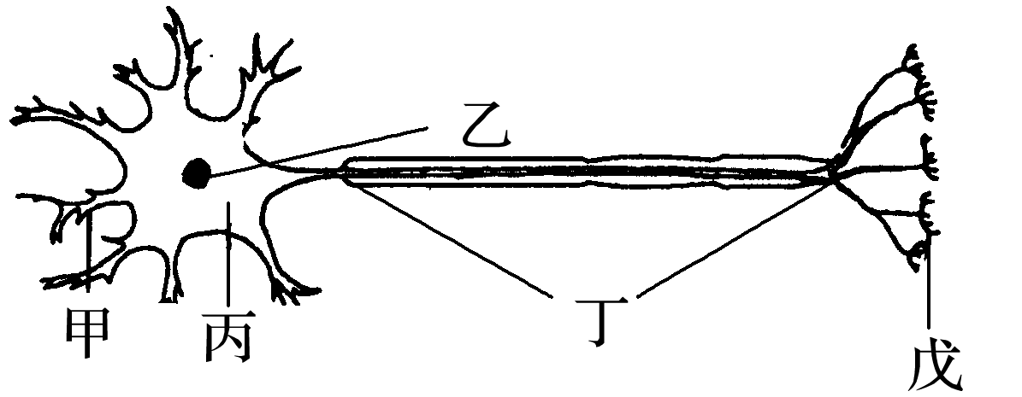
2．右图为神经元结构图，下列相关叙述错误的是( )
A．甲是轴突，丙是胞体，戊是树突
B．该结构受刺激后能产生并传异兴奋
C．神经细胞有许多突起，数量多而短的叫树突
D．该结构是神经系统结构和功能的基本单位
3．下列关于动作电位的产生，错误的是( )
A．多数细胞受到刺激时产生兴奋的表现是产生动作电位
B．刺激是指引起机体细胞、组织等的活动状态发生变化的外界环境变化因子
C．膜的去极化和复极化构成了动作电位的主要部分
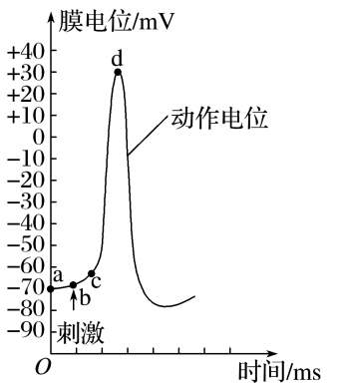
D．在细胞质膜去极化过程中仍有一些K＋通道是开放的
4．如图表示神经纤维在离体培养条件下，受到刺激时产生动作电位及恢复过程中的电位变化，下列有关分析错误的是( )
A．ab段神经纤维处于静息状态
B．bd段是去极化过程
C．若增加培养液中的Na＋浓度，则d点将上移
D．ab段和bd段分别是K＋外流和Na＋外流的结果
5．如图所示，当神经冲动在轴突上传导时，下列叙述错误的是( )
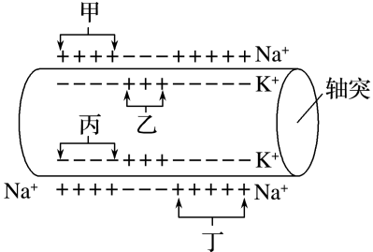
A．甲区与丙区可能刚恢复为静息电位状态
B．乙区发生了Na＋内流
C．乙区与丁区间膜内局部电流的方向是从乙到丁
D．据图可判断神经冲动的传导方向是从左到右
6．下图为反射弧结构示意图，下列有关叙述中不正确的是( )
A．伸肌肌群内既有感受器也有效应器
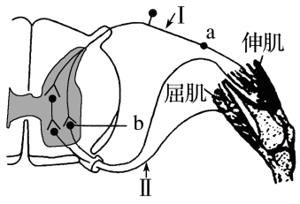
B．b神经细胞的活动可受大脑皮层控制
C．敲击膝盖下方，小腿抬起需要伸肌和屈肌相互协调完成
D．在Ⅱ处施加刺激引起屈肌收缩属于反射
7．某人因为交通事故脊髓从胸部折断了，在这种情况下( )
A．膝跳反射存在，针刺足部无感觉
B．膝跳反射不存在，针刺足部有感觉
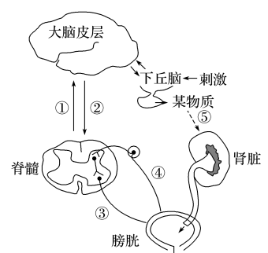
C．膝跳反射不存在，针刺足部无感觉
D．膝跳反射存在，针刺足部有感觉
8．下图是与人体内尿液形成与排出相关的部分调节简图。图中①②表示大脑与脊髓之间的神经通路，下列说法错误的是( )
A．没有大脑皮层的调控，排尿反射可以进行但排尿不完全
B．若损伤①②，则不能产生尿意，但能完成排尿反射
C．若损伤②③，则不能产生尿意，不能完成排尿反射
D．若损伤③④，则不能产生尿意，不能完成排尿反射
9．下图是人的排尿反射的反射弧结构简图，方框甲代表大脑皮层的部分区域，乙代表脊髓中控制排尿的神经中枢。下列有关对此生理过程的分析不正确的是( )
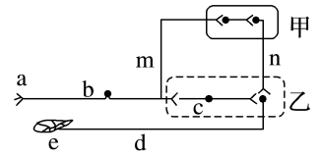
A．婴儿的a兴奋，就会引起e发生反应；正常成年人的a兴奋，e不一定发生反应
B．如果正常成年人的n兴奋，就会引起神经细胞d的兴奋
C．若正常成年人的b受损，其排尿反射将不会存在
D．若正常成年人的m和n受到损伤，其排尿反射仍会存在
10．神经纤维受到刺激时，主要是Na＋内流，从而使膜内外的电位由外正内负变为外负内正，恢复静息电位时，主要是K＋外流，从而使膜电位恢复为外正内负，这一周期的电位变化称为动作电位，如图1所示。在神经纤维上分别取三个电位差测量点，电流计的两个电极分别位于测量点的细胞质膜外侧和内侧，FE＝FG，均为5 cm，如图2所示。请回答下列问题：
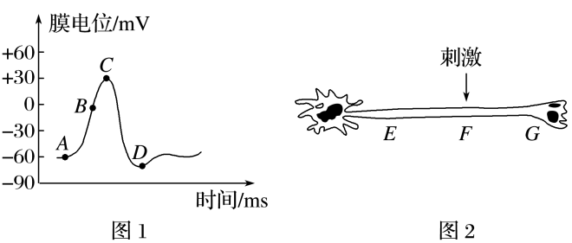
(1)神经纤维在静息状态下，膜内K＋的浓度__________(填“大于”或“小于”)膜外K＋的浓度，从图1可知，膜内外的电位差为______mV。
(2)图1中A点时膜外Na＋浓度________(填“大于”或“小于”)膜内Na＋浓度。AC段为产生动作电位，此时Na＋内流方式为________________；CD段为恢复静息电位，此时K＋外流方式为________________。
(3)图2中，受刺激后，F点处神经纤维的膜内电位状态变化是________________。
(4)兴奋在FE、FG段传导的时间依次为t₁、t₂，两者的大小是t₁________t₂(填“＝”“<”或“>”)，原因是__________________________________________________。
11．图1是神经—肌肉接头，其结构和功能与突触类似。当兴奋传导至突触小体时，突触间隙中的Ca^{2＋}通过突触前膜上的Ca^{2＋}通道内流，导致突触小泡与突触前膜融合，释放神经递质(如图2)。请回答下列问题：
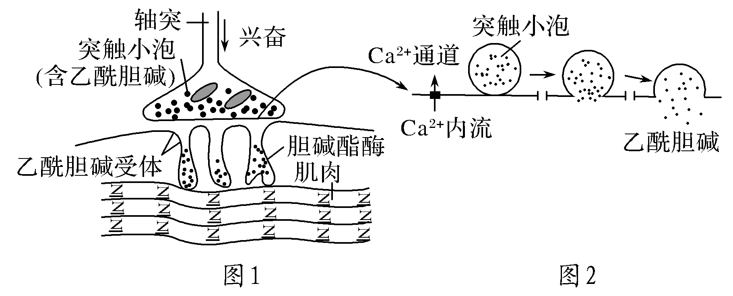
(1)神经调节的基本方式是反射，它是指在中枢神经系统参与下，动物体或人体对内外环境变化作出的________。反射活动需要经过________来实现，如果反射弧中任何环节在结构或功能上受损，反射就不能完成。
(2)当神经末梢有神经冲动传来时，突触前膜内的________受到刺激，就会释放神经递质，作用于突触后膜而引发电位变化。兴奋在神经细胞之间传递与在神经纤维上的传导方式的主要区别在于________。
(3)当乙酰胆碱与肌细胞质膜上相应受体结合后引起肌细胞收缩，而α－银环蛇毒能与乙酰胆碱受体结合，所以α－银环蛇毒中毒时，肌肉表现是________(填“舒张”或“收缩”)。图2中的Ca^{2＋}以________(跨膜运输)方式进入突触前膜；突触小泡释放神经递质所需要的能量主要由________(细胞结构)提供。

